**Pálení čarodejnic Oleško**

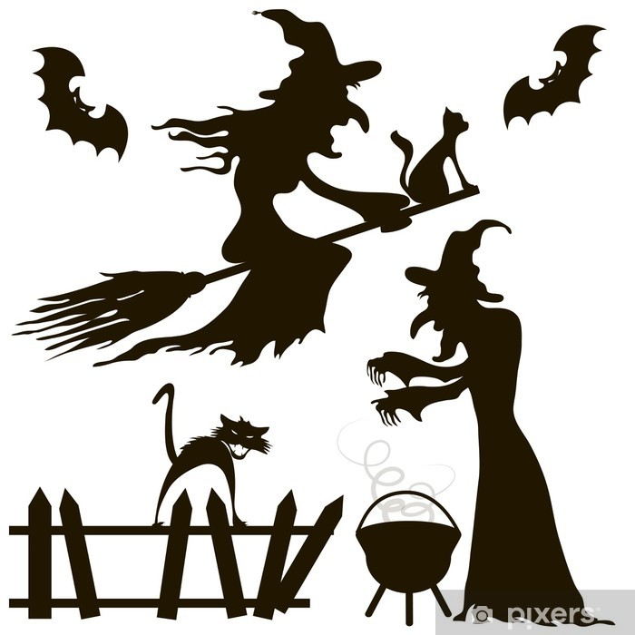

**Sobota 30.4.2022 od 17 hod.**

**u rybníka**

**Opékání buřtů, občerstvení bude zajištěno**